Матч 409, Покраска сетки (GridColoring)
Дивизион 1, Уровень 3

Имеется прямоугольная сетка размером rows × cols. Следующие операции совершаются k раз:
- Выбрать произвольную клетку А;
- Выбрать произвольную клетку В;
- Покрасить все клетки прямоугольника, границей которого являются клетки А и В;
Все клетки выбираются произвольно с равномерным распределением, независимо друг от друга. Клетки А и В могут совпадать.
В задаче следует найти ожидаемое количество окрашенных ячеек после выполнения k итераций.
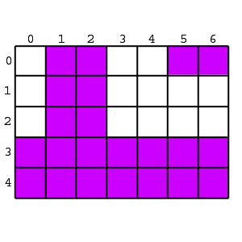
Например, приведенная картинка получается в результате следующих выборок:
- (0,1); (3,2)
- (3,6); (4,0)
- (0,6); (0,5)
В результате получили 22 окрашенных и 13 белых ячеек.

Класс: GridColoring
Метод: double area(int k, int rows, int cols)
Ограничения: 0 ≤ k ≤ 100, 1 ≤ rows, cols ≤ 1000.

Вход. Число итераций k, размеры прямоугольной сетки rows и cols.

Выход. Ожидаемое количество окрашенных ячеек после выполнения k итераций.

Пример входа
k | rows | cols
1 | 2 | 1
2 | 2 | 1
3 | 5 | 7

Пример выхода
1.5
1.875
19.11917924647044

РЕШЕНИЕ
вероятность

ПРОГРАММА

